«В каждой школе свой герой» 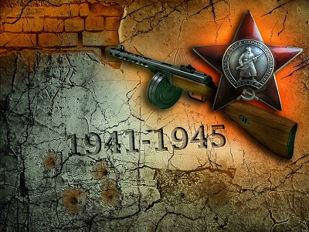Название проекта: «О вас мы помним»
Участник проекта: Патраман Илья Дмитриевич 9 «Б» класс
Руководители проекта:
учитель история и обществознания Башкова Елена Григорьевна
Педагог – библиотекарь Сальникова Полина Владимировна

Великая Отечественная Война закончилась в мае 1945 года. Дома встречали своих отцов, сыновей, братьев счастливые семьи. Но не все отправились к своим близким и родным. Были и те, кто продолжил свою службу там, где война только набирала обороты, на Дальнем Востоке, в тылу врага.
О Подвигах этих воинов мало говорят, их имена мало кому известны. Это воины – интернационалисты, бойцы невидимого фронта.
Те, чьи истории ещё не рассказаны, те о ком ещё не написаны стихи и повести. Среди них и наш герой – Заварзин Фёдор Михайлович , жизненный путь которого до сегодняшнего дня остаётся неразгаданной загадкой даже для близких. До последнего дня Фёдор Михайлович не мог поведать историю своей «войны», своего подвига.
Сколько ещё таких людей – героев, чьи заслуги перед Родиной, возможно мы никогда не узнаем. Историю Фёдора Михайловича вам расскажут двоюродный правнук Патраман Илья, ученик 9 «Б» класса и его дедушка Николай Васильевич.
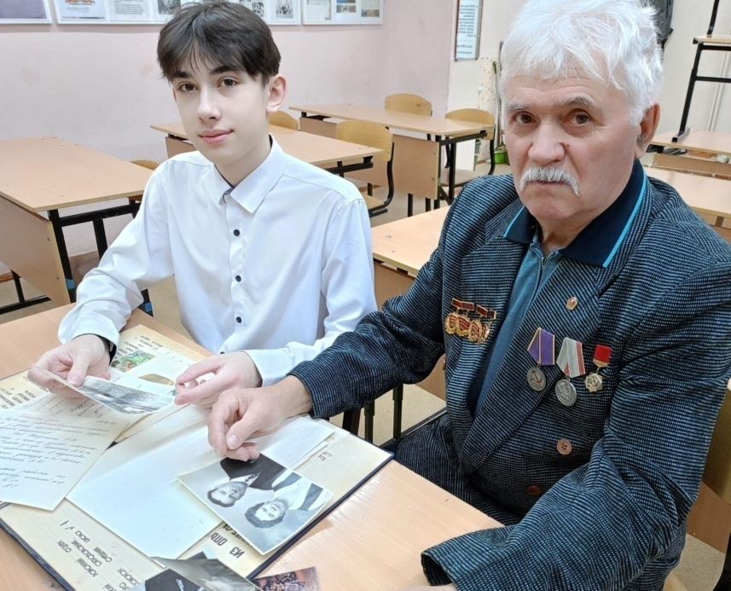
Николай Васильевич с внуком Патраман Илья 9 класс

Заварзин Фёдор Михайлович
25.07.1925 г. – 05.09.2007г.
Родился Фёдор Михайлович в Амурской области. В 1932 г. пошёл в первый класс в с.Мозаново этой же области. До 1941 года семья Фёдора Михайловича постоянно переезжала. Это были разные посёлки и деревни Амурской области: Мазаново, Сопраново, Сазоновка, ст.Арга, Николаевка и др. Переезд это новые школы, новые одноклассники, друзья, 7 класс он не окончил.
В 1941 году в возрасте 17 лет, Фёдора Михайловича призвали в армию, началась Великая Отечественная Война. Но в силу возраста на фронт он так и не попал. Был направлен учиться в ФЗО.
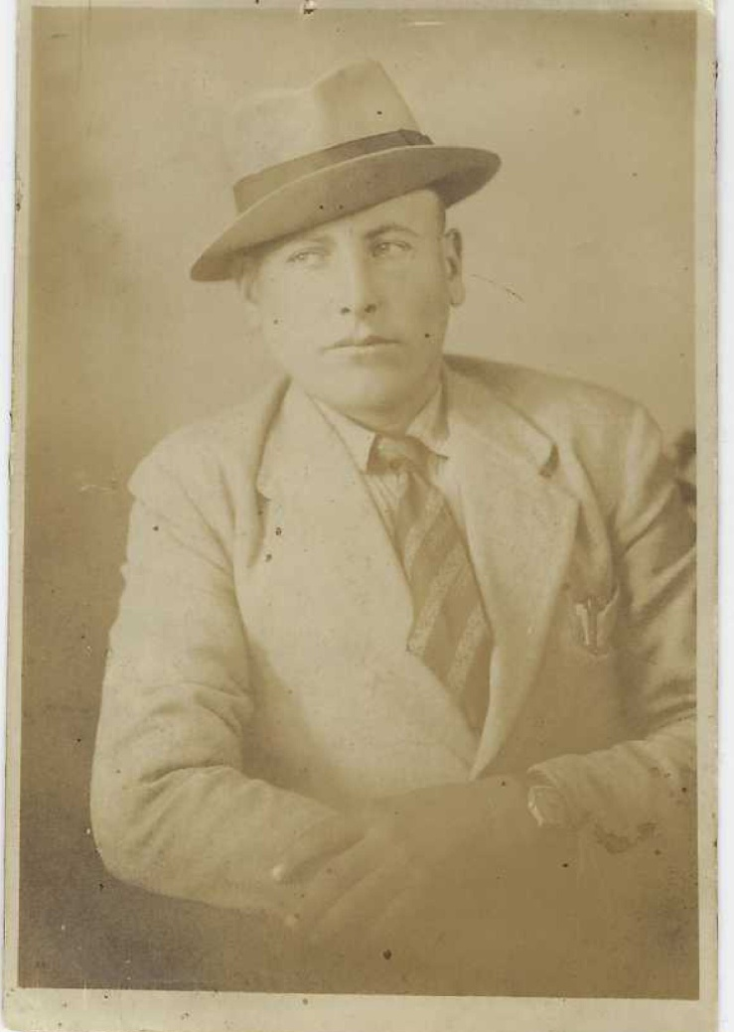
Заварзин Фёдор Михайлович
1945 год.
ФЗО – школа фабрично-заводского обучения, для граждан мужского пола , подлежащих призыву. Система ФЗО действовала до 1953 года. Фёдор Михайлович учиться не хотел, мечтал о фронте. Он ушёл из ФЗО и поступил мотористом на катер в Амурскую флотилию..
В 1943 году мечта юноши сбылась, он был призван в настоящую Советскую армию. Но на привычный для того времени фронт так и не попал.
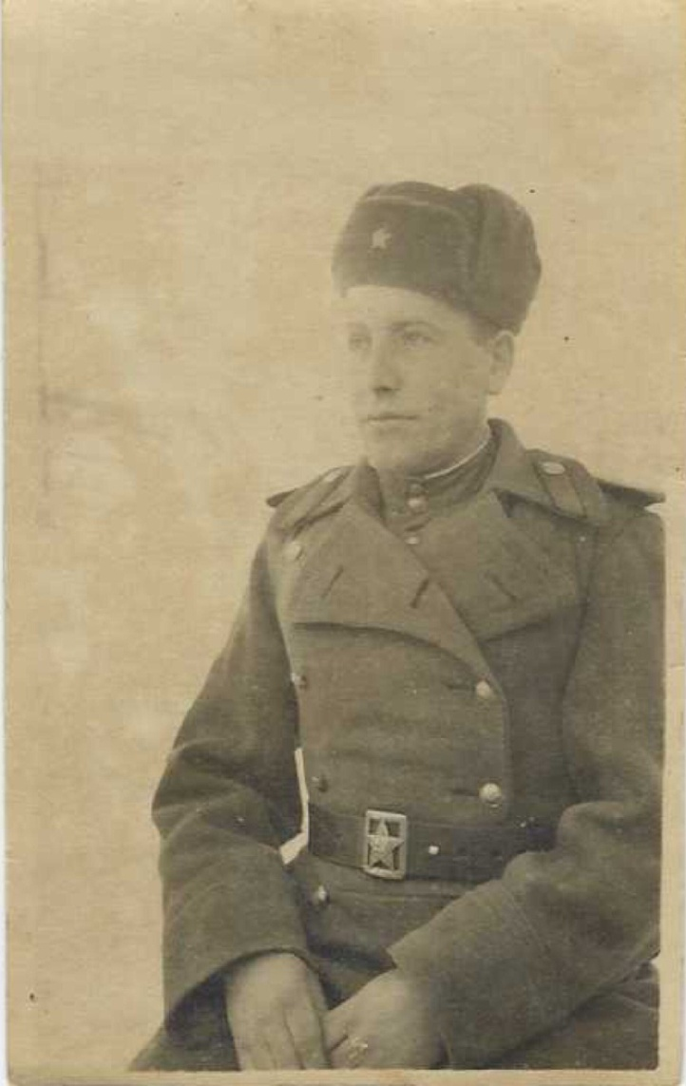
Фёдор Михайлович в военной форме
С этого момента мы знаем историю Фёдора Михайловича по воспоминаниям родственников, записям и немногочисленным фотографиям. Период жизни Фёдора Михайловича с 13 января 1943 года до 1 марта 1950 года покрыт тайной, ни одной записи, письма….
Документальное подтверждение только в фотографиях.
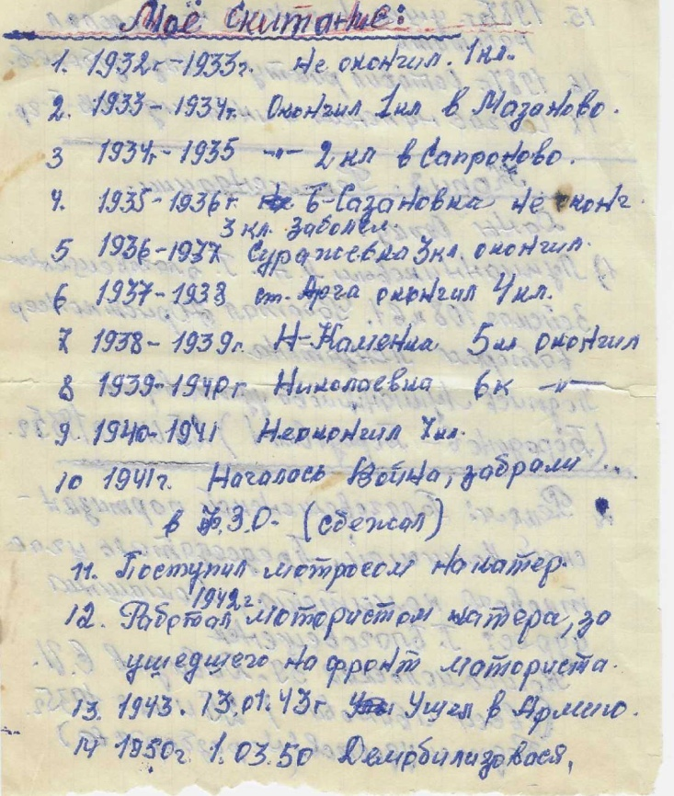
«Моё скитание»
Так Фёдор Михайлович назвал свою краткую биографию по годам

Сейчас рассказ пойдёт о Корейской войне 1950 – 1953 г.г. До сих пор в официальных источниках об этом конфликте упоминается лишь вскользь. В 1945 году Корею начали освобождать от японских оккупантов сразу с двух сторон – СССР с севера, США с юга, после чего освободители договорились временно разделить Корейский полуостров по 38-й параллели до установления окончательных договорённостей. На захваченных территориях северокорейские коммунисты проводили политику безвозмездной раздачи земли крестьянам и создания народных комитетов самоуправления, но несмотря на это, массового народного восстания, на которое так надеялись, не произошло. С 1945 года на территории Кореи находились советские специалисты (разведчики, военные консультанты). Рискуя своей жизнью, в тяжёлых условиях чужой страны, проводили работу, направленную на подготовку партизанских отрядов Ким Ир Сена и регулярной армии для борьбы с японскими оккупантами. В их функции входило и охрана избранного руководителем в 1946 году Ким Ир Сена.
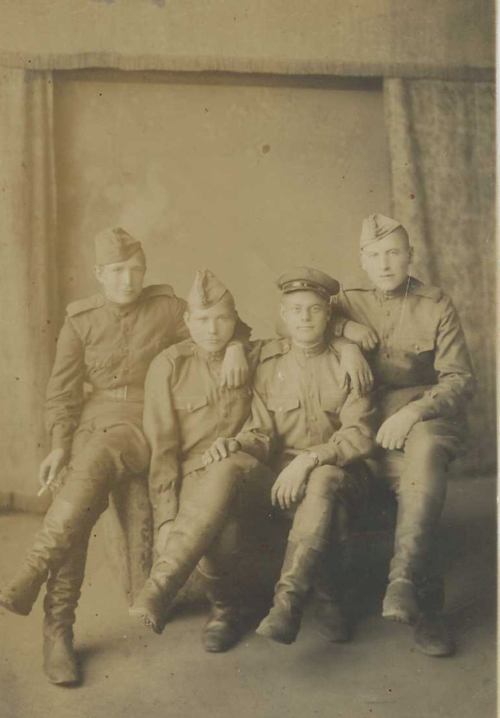
Фёдор Михайлович со своими сослуживцами
28.11.1945г.
Корея г.Сингисю
В 1950 году между двумя государствами Северной Кореей и Южной началась кровопролитная война. Юг был поддержан США, а Север Китайской Народной Республикой и СССР. В войну на стороне КНДР вмешался Советский Союз, по приказа руководителя Иосифа Сталина на помощь корейскому лидеру Ким Ир Сену были отправлены советские специалисты. Но готовили вступление советских войск на территорию Корею советские разведчики и военные специалисты. Среди них был и наш Фёдор Михайлович. Политическая борьба в Корее, касающаяся главных мировых держав велась с обоих сторон осторожно, но очень жестоко. В феврале 1946 года на лидера Северной Кореи было совершено покушение. Через неделю после первого покушения на Ким Ир Сена 1 марта 1946 года советская военная администрация приставила к нему взвод личной охраны. Вскоре резиденцию Ким Ир Сена начал охранять конный патруль, а на публичных мероприятиях были усилены меры безопасности. Наш герой Фёдор Михайлович, был среди военных, охраняющих корейского лидера.
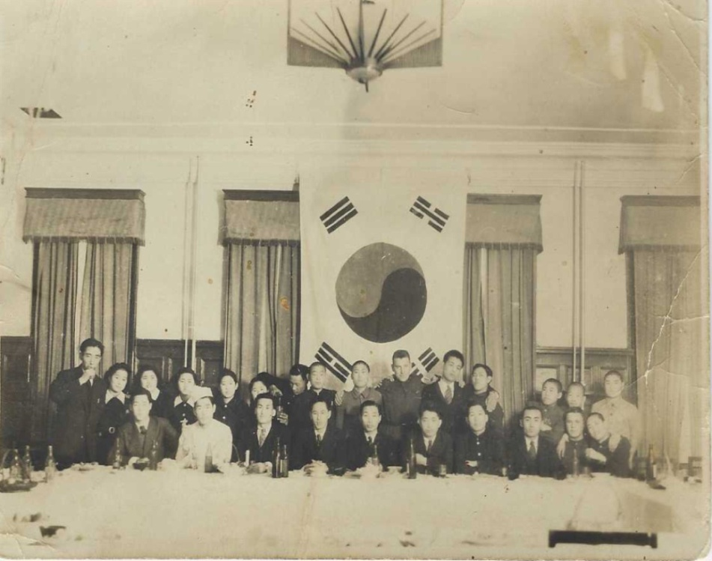
Корея г.Сингисю
«Во время выборов Ким Ир Сена»

Но вернёмся к событиям, предшествующим Корейской войне.
Летом 1942 – го года Ким Ир Сен был принят в ряды РККА (рабоче-крестьянская Красная армия) под именем Цзин Жи – чен. Ир Сена назначили командиром 1 – го стрелкового батальона 88 – й отдельной стрелковой бригады.
Бригада Состояла из корейских и китайских бойцов. Будущий лидер КНДР вместе с командующим советскими войсками на Дальнем Востоке.
В результате встречи было вынесено решение о создании Объединённых интернациональных войск. Объединение строго засекретили, базу Ким Ир Сена перевели из – под Уссурийска к Хабаровску, в посёлок Вятской. 88 – я бригада готовилась для диверсионной партизанской деятельности в Японии. Фёдор Михайлович был среди воинов советской армии – участников операции.
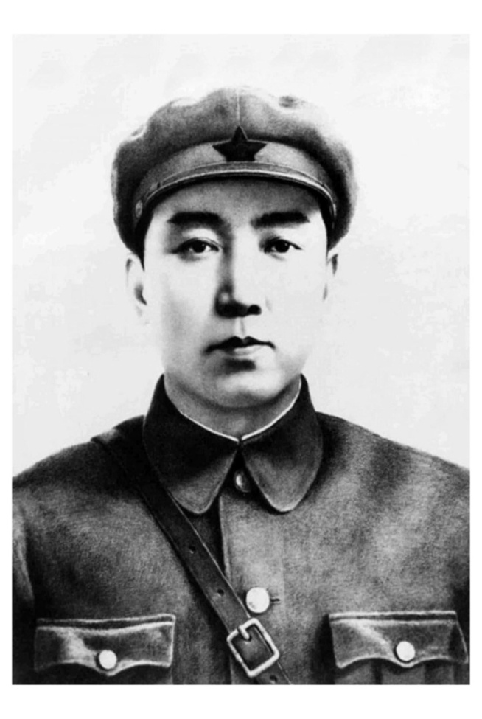
Ким Ир Сен

14 октября 1945 года, после выборного съезда, Ким Ир Сен произнёс поздравительную речь в честь Красной армии на митинге на пхеньянском стадионе. И опять среди тех, кто охранял северокорейского лидера был наш Фёдор Михайлович Заварзин.
Решением Потсдамской конференции в 1945-м году Корею разделили на две части по 38-й параллели. Северная часть оказалась под влиянием СССР, а южная перешла под контроль американских войск.
В декабре 1946-го политик стал председателем оргбюро компартии Северной Кореи. После ИР Сен возглавил Временный народный комитет. Далее Ким был избран премьер – министром КНДР.
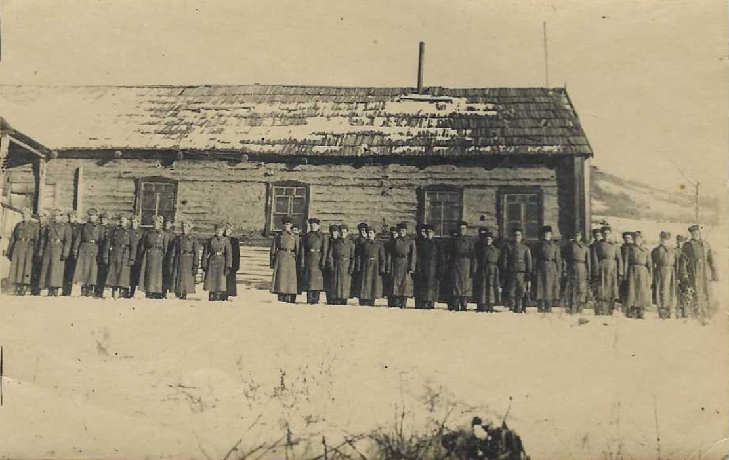
1949 г. Станция Биракан «Мраморная сопка»

Примерно в это же время (точная дата нам неизвестна), Фёдор Михайлович был отправлен в Советский Союз и в 1950 – м году демобилизован.
После демобилизации Фёдор Михайлович жил в г.Хабаровске. В 1949 году женился на Нине Егоровне. Стал капитаном катера «Арсеналец» на заводе «Дальдизель»
В 1987 году Фёдор Михайлович ушёл на заслуженную пенсию. В 1995 году переехал с женой в с.Некрасовка Хабаровского района.
Известно, что за время службы в рядах Советской Армии Фёдор Михайлович был тяжело ранен. К сожалению, мы не знаем при каких обстоятельствах получено ранение, но знаем, что Фёдор Михайлович участник и инвалид ВОВ 2 группы.
Фёдор Михайлович за свою жизнь так и не раскрыл тайну своего военного прошлого, не родным, не близким. Конечно же это связано с секретностью его миссии.
Умер Фёдор Михайлович 05.09.2007 году.
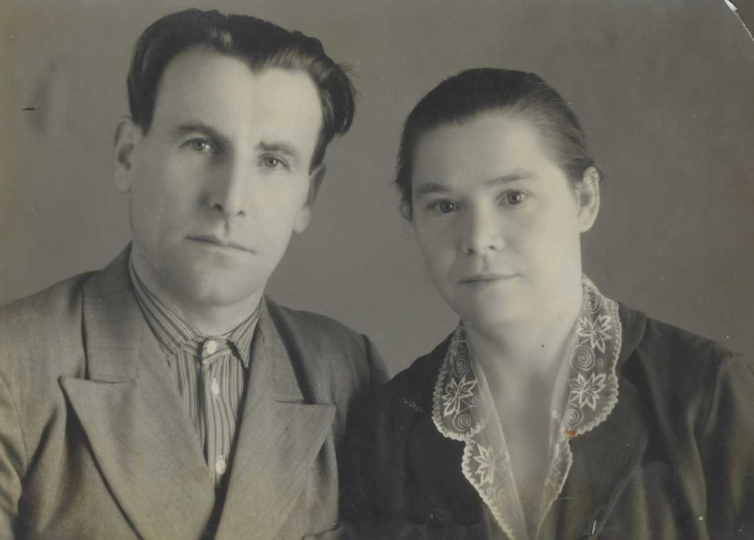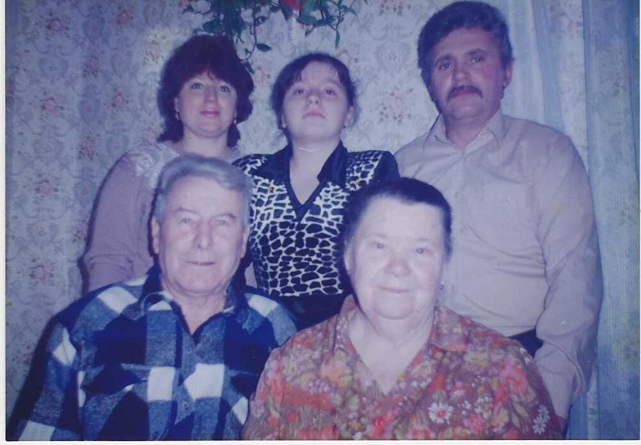
Фёдор Михайлович со своей женой Ниной Егоровной Семейное фото Наши дни

